编号:(CQAK-GK-05-06)

《安全评价报告信息公布表》
机构名称 | 重庆市安全生产科学研究有限公司 |  |  |  |  |  |  | 资质证号 |  | APJ-（国）-262
委托单位 | 中国石油天然气股份有限公司贵州铜仁销售分公司
项目名称 | 中国石油天然气股份有限公司贵州铜仁销售分公司熊家屯加油站
项目类别 | □预评价 ☑现状评价 □验收评价 □其他
所属业务类别 |  | 危险化学品经营
安全评价过程控制情况
安全评价项目管理 | 项目组组长 |  |  |  |  | 技术负责人 |  |  |  |  | 过程控制负责人
安全评价项目管理 | 徐茂 |  |  |  |  | 刘国勇 |  |  |  |  | 包正清
编制过程 | 报告编制人 |  |  |  | 报告提交日期 |  |  |  | 报告审核人 |  |  | 报告审批人
编制过程 | 王永辉 |  |  |  | 2019-11-18 |  |  |  | 蔡治勇 |  |  | 蔡治勇
姓 名 | 认定专业 |  |  | 安全评价师从业识别卡/证书编号 |  |  |  |  | 注册安全工程师  注册证号 |  |  |  |  | 是否专职
徐茂 | 采矿 |  |  | 008344 |  |  |  |  | / |  |  |  |  | 否
吴华桂 | 应用化工技术 |  |  | 031213 |  |  |  |  | / |  |  |  |  | 否
王永辉 | 电气自动化 |  |  | 034150 |  |  |  |  | / |  |  |  |  | 是
张洵 | 安全 |  |  | 034148 |  |  |  |  | / |  |  |  |  | 是
冯皓 | 机械、化工机械 |  |  | 019237 |  |  |  |  | 55130140330 |  |  |  |  | 是
蔡治勇 | 火炸药、安全 |  |  | 003832 |  |  |  |  | 55080052964 |  |  |  |  | 是
包正清 | 安全 |  |  | 020777 |  |  |  |  | 55090082828 |  |  |  |  | 是
刘国勇 | 化工工艺 |  |  | 019234 |  |  |  |  | 55060013805 |  |  |  |  | 是
项目简介 | 项目简介：  熊家屯加油站位于贵州省铜仁市碧江区熊家屯村，占地面积4425㎡，建筑面积614.51㎡，采用潜油泵式加油工艺，在加油罩棚内共设有潜油泵式双枪加油机6台。储油罐区共设置有4个SF双层卧式储油罐，其中0#柴油储罐1个（30m³/个），92#汽油罐2个（30m³/个）、95#汽油罐1个（30m³/个），总容积为120m³，柴油折半计算后加油站总容积为105m³，属于二级加油站。  熊家屯加油站危险化学品经营许可证编号为黔铜安经字（2018）150号，其有效期自2016年12月17日至2019年12月16日。由于该加油站原储油罐为单层储罐，输油管线为单层输油管线，为了响应安全环保的要求，该加油站于2018年10月将储油罐改造为SF双层卧式埋地油罐，将输油管线改为双层复合管线，并于2018年11月12日获得由铜仁市安全生产监督管理局颁发的安全经营许可证，有效期至2019年12月16日。  现场勘察照片：  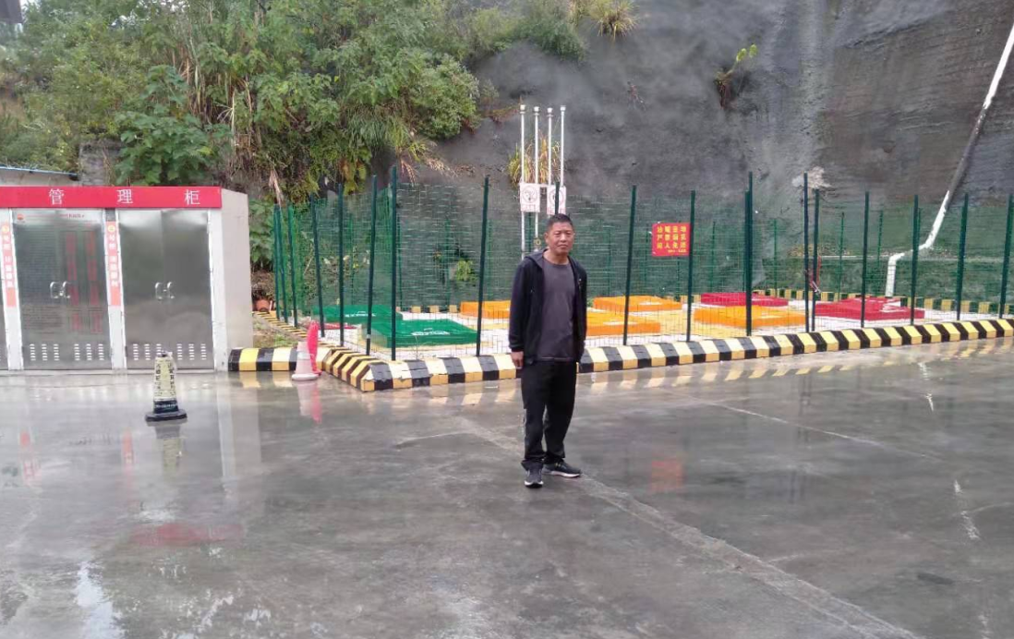
现场开展工作情况 | 勘验人员 |  | 勘验时间 |  |  |  | 勘验任务 |  |  |  |  |  | 勘验中的问题
现场开展工作情况 | 徐茂 |  | 2019年9月18日 |  |  |  | 对改造项目情况、周边环境、法律法规的符合性进行勘察。 |  |  |  |  |  | 无
现场开展工作情况 | 王永辉 |  | 2019年9月18日 |  |  |  | 对改造项目情况、周边环境、法律法规的符合性进行勘察并收集资料。

编号:(CQAK-GK-05-07)

《安全评价机构安全评价工作业绩表》
项目编号;CQAK19-XZ-40038 项目完成时间：2019.11
机构名称 |  | 重庆市安全生产科学研究有限公司 |  |  |  |  | 合同编号 |  | ——
评价项目概况
项目名称 |  |  | 中国石油天然气股份有限公司贵州铜仁销售分公司熊家屯加油站 |  |  | 所在地区 |  | 贵州省铜仁市碧江区熊家屯村
评价类别 |  |  | □安全条件评价 □验收评价 √现状评价 □其他安全评价
项目审批机关 |  |  | 铜仁市应急管理局 |  |  | 职工人数 |  |  |  | 6
 |  |  |  |  |  | 销售额 |  |  |  | ——
是否属跨省建设项目 |  |  | 是□ 否■ |  |  | 资产总额 |  |  |  | ——
是否生产剧毒化学品 |  |  | 是□ 否■ |  |  | 是否生产剧毒化学品 |  |  |  | 是□ 否■
所属业务类别 |  |  |  |  | 危险化学品经营
参加评价人员情况
姓 名 | 职业证书编号 |  |  | 资质等级 |  | 承担的主要工作 |  |  |  |  | 备注
徐 茂 | 0800000000204169 |  |  | 二级 |  | 项目组长，现场勘查，统稿并审核报告 |  |  |  |  | /
张 洵 | 1800000000301269 |  |  | 三级 |  | 审核报告中重大危险源辨识内容 |  |  |  |  | /
王永辉 | 1800000000301263 |  |  | 三级 |  | 报告编制人 |  |  |  |  | /
吴华桂 | 1600000000301691 |  |  | 二级 |  | 审核报告格式 |  |  |  |  | /
冯 皓 | 1600000000201291 |  |  | 二级 |  | 审核报告中定性定量评价内容 |  |  |  |  | /
蔡治勇 | 0800000000102949 |  |  | 一级 |  | 报告审核人 |  |  |  |  | /
包正清 | 1600000000201285 |  |  | 二级 |  | 过程控制负责人，审核过程控制资料 |  |  |  |  | /
刘国勇 | 1800000000100099 |  |  | 一级 |  | 技术负责人 |  |  |  |  | /
评价人员是否到现场勘查 | 是■ 否□ |  |  | 是否能够如实反映安全状况 |  | 是■ 否□
是否在规定的时间完成评价报告 | 是■ 否□ |  |  | 评价人员是否遵守执业准则和职业道德 |  | 是■ 否□
指出项目的安全建议措施多少项 |  |  |  | 5 |  | 提出安全对策措施多少项 |  |  |  |  | 5
被评价单位意见  和建议 | （盖章）  年 月 日

